|  |
| --- |
| 機器視覺作業報告 |
| Homework #1 |
|  |
|  |
| 姓名: 吳秉宸  學號: 00957202  日期: 2022/04/13 |
|  |

|  |
| --- |
|  |

# 方法

* 想法，演算步驟。

這次的報告最一開始是構思要做哪些image operation的組合達成老師所要求的項目，如下：

1. 第一張圖片採用

Gauss + different color coordinate + tensorflow + 雪山youtube影片

1. 第二張圖片採用

Gray-level mapping + 老師的測試影片

1. 第三張圖片採用

Histogram equalization + 老師的測試影片

1. 第四張圖片採用

High-pass + 老師的測試影片

每張圖片都 define 一個獨立的 function。

其中，第一張圖是先轉換到 HSV 的座標系中，因為其很適合調整顏色飽和度，進行顏色飽和度的提升，再轉回BGR座標系，用 opencv生成Gauss kernel，並將其kernal帶入tensorflow做卷積運算。

第二張圖是先將圖片轉到灰階圖再處理，自己實作出Gray-level mapping

(gamma correction of gamma = 0.5)，先建Table再進行對應，此處若將Table建置在function外可以減少每次for loop都要建Table的運算與時間 (因為mapping的function是固定的) ，但為了程式的易讀性寫在裡面。

第三張圖也先將圖片轉到灰階圖再處理，而原本是自己實作出histogram equalization，雖然有成功，不過發現程式真的跑太慢了，因為其要依據input的img才能決定mapping的曲線，所以最後去Opencv的網站上看到了cv2.equalizeHist() function，並使用之。

第四張圖是先將圖片轉到灰階圖再處理，採用的是high_pass的img operation來處理，先用傅立葉轉換轉換到適合操縱細節的 Fourier domain，並做上下左右的區塊顛倒，以中心點為圓心，將Frequency為50以下的去掉，再做逆傅立葉轉換回原本domain呈現。

最後再將圖片都copy到一張大圖中，做VideoWriter得結果的影片。

* 重要程式片段說明。

1. Gauss + different color coordinate + tensorflow + 雪山youtube影片

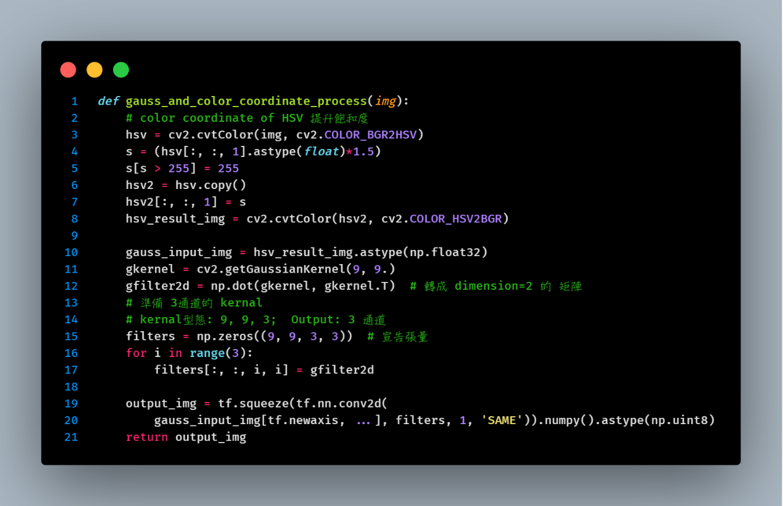

先做色彩座標系的轉換，轉換到HSV，提升飽和度，再轉回BGR座標系，利用OpenCV得到高斯kernal，利用tensorflow把該kernal與原圖片進行卷積運算。

1. Gray_level_mapping function

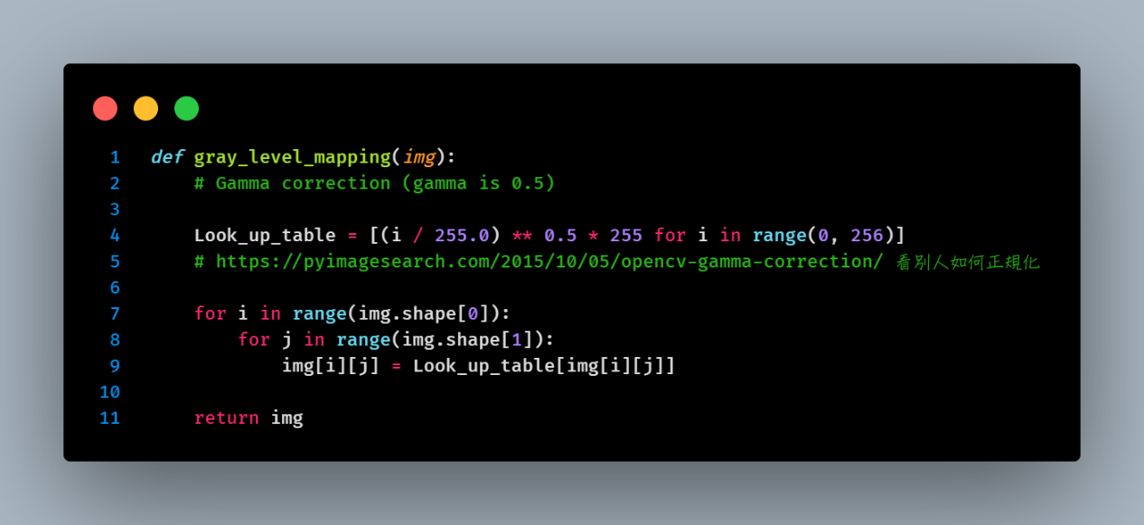

自己實作出gray_level_mapping的function，因為上課在講解常數c的時候沒有很懂，所以上網看別人如何正規化。

1. Histogram_equalization

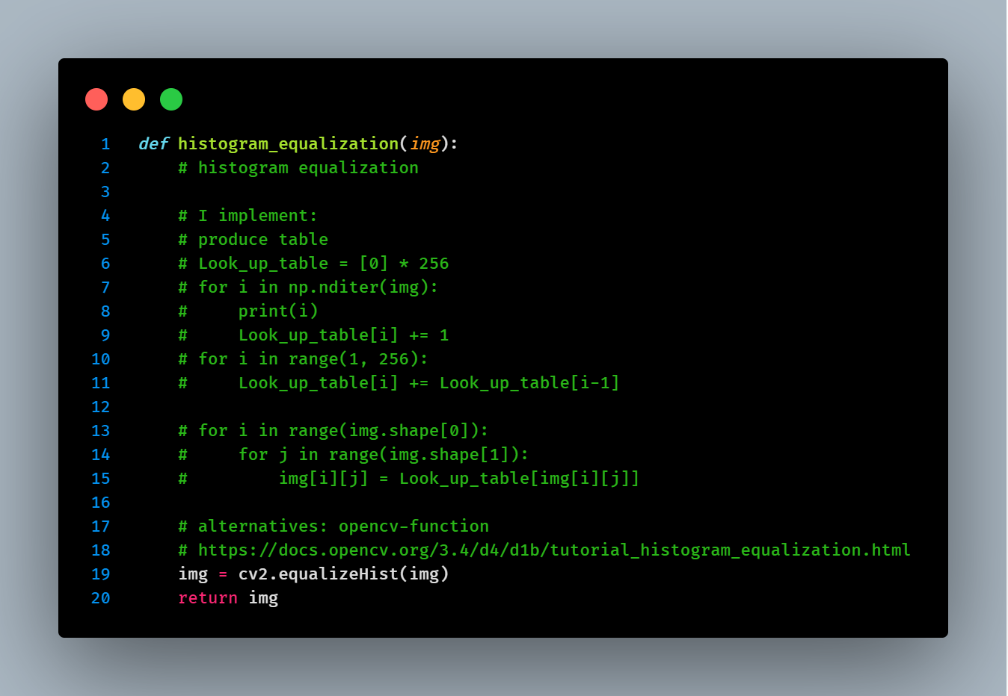

使用cv2.equalizeHist()，進行直方圖等化，增加對比。

1. High_pass

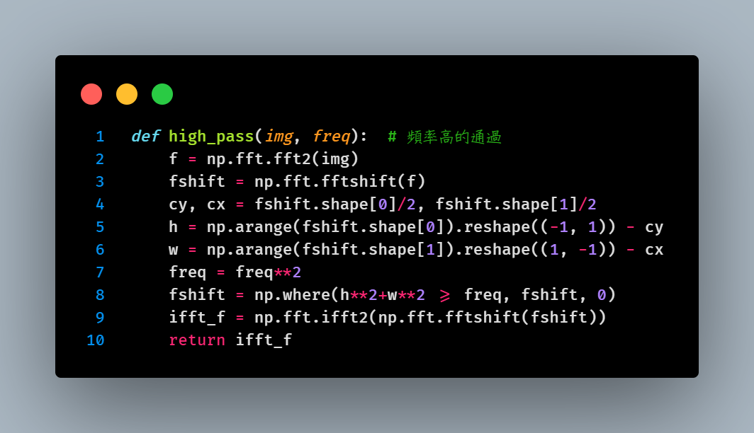

透過傅立葉轉換到 Fourier domain，並將四角對調，使低頻在中間，將低頻部分小於50 frequency 的移除，再四角對調做逆傅立葉轉換，回到原本domain。

1. **老師拒絕看沒含重要程式片段說明的報告。**
2. **繳交時請轉成pdf格式。**

**檔名: 學號-HW-[1,2,3,4,5].pdf**

# 結果

請寫上你對結果的評述。

1. **將結果放上youtube，並確認老師可以觀看。**
2. **老師拒絕看沒含youtube聯結的報告。**

# 結論

說明心得，例如完成甚麼，學到那些技巧。

# 參考文獻

(如果有參考文獻, 請列出)